Karabük Üniversitesi Sosyal Bilimler MYO Binası Yapımı

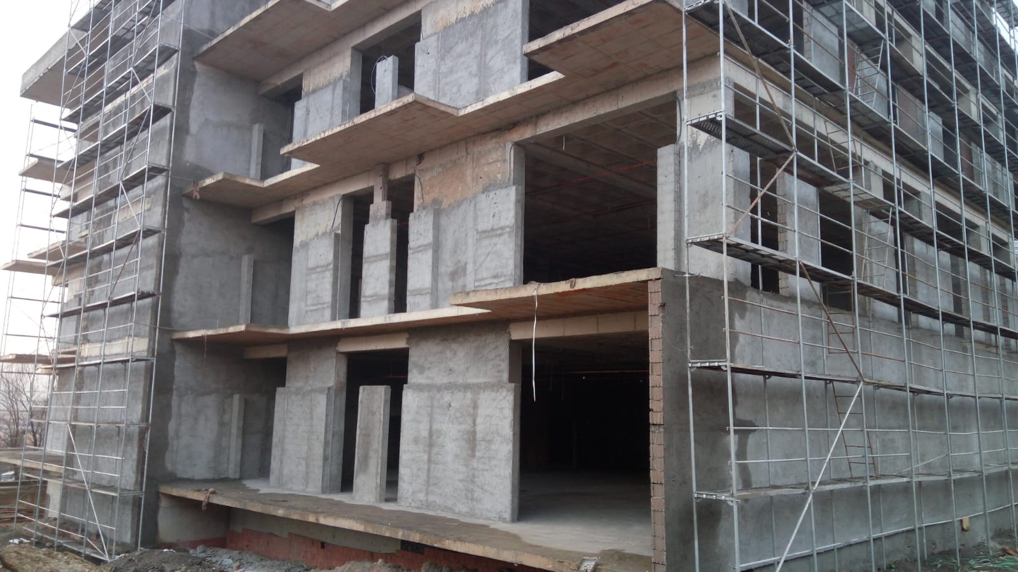

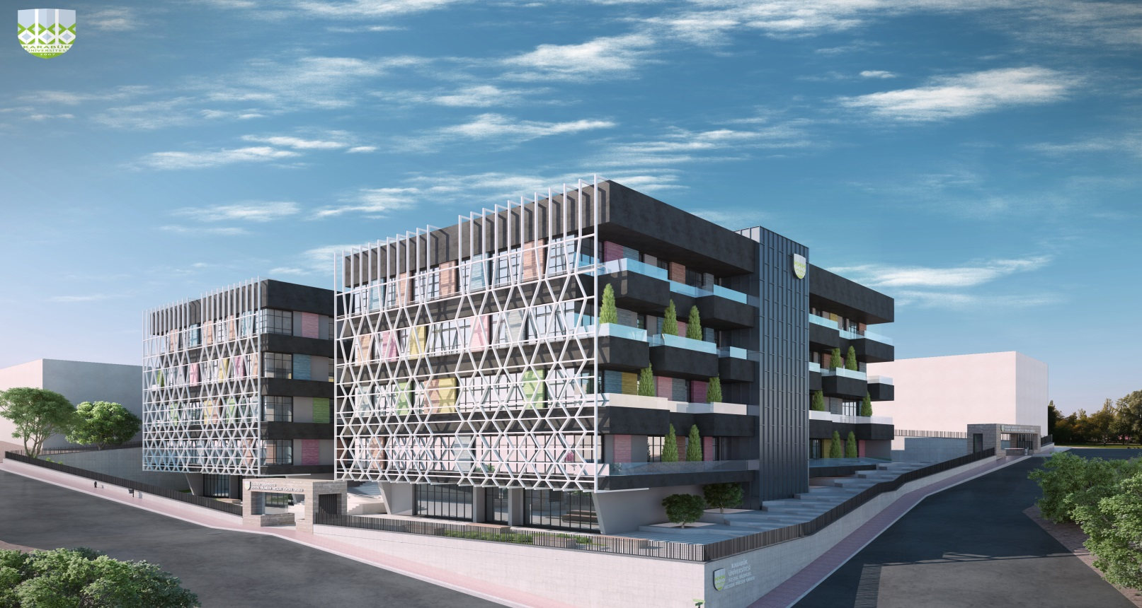
TOBB Meslek Yüksekokuluna Atölye ve Ek Binaları Yapım İşi

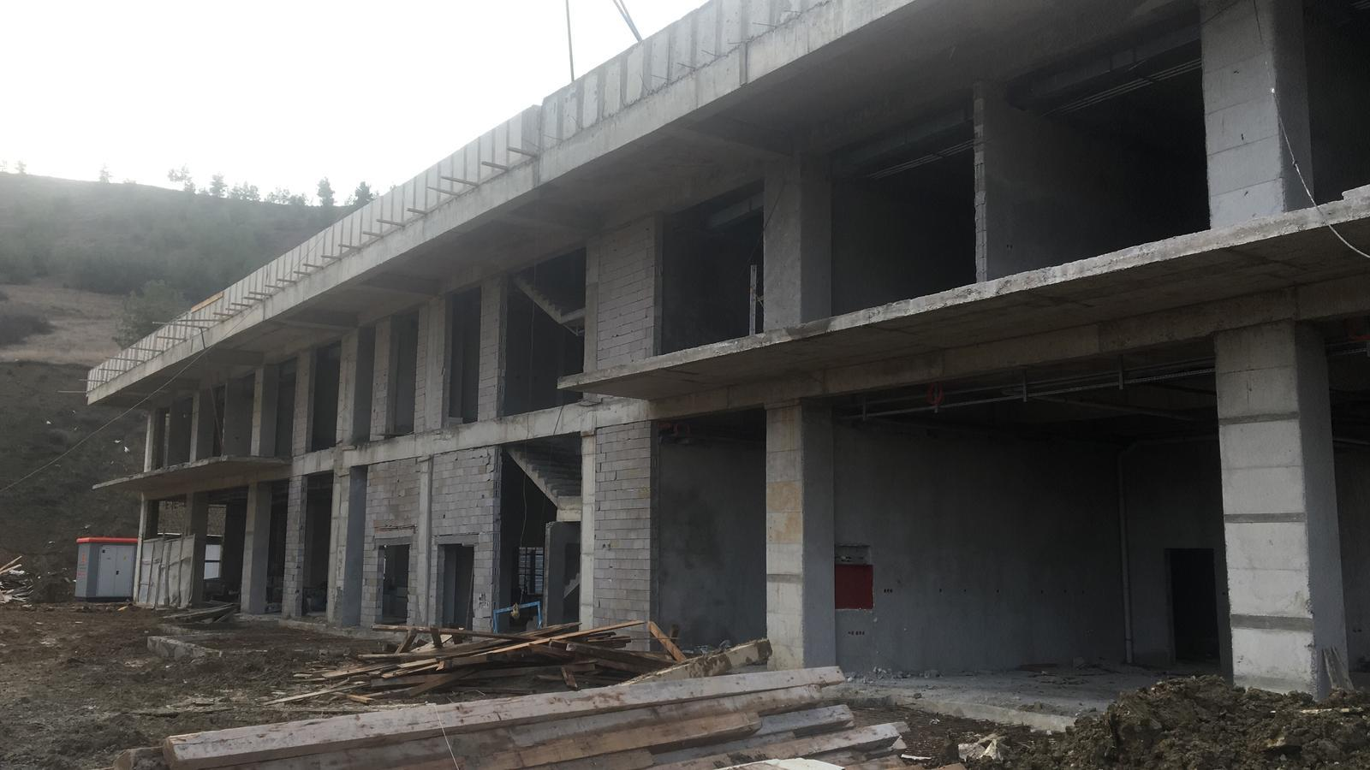

KBÜ Mühendislik Fakültesi Laboratuvar Binası ve Çevre Düzenlemesi Yapım işi
Müteahhit Firma | AKARLAR İNŞ. VE İNŞAAT MALZ.NAK. PROJE MÜH. MÜŞ.DAY.TÜK.MAL. PET. ÜR.TAAH.TİC.LTD ŞTİ.
İhale Tarihi | 19.10.2017
İhale Bedeli | 39.375.000,00 -TL (Kdv Hariç)
İşe Başlama Tarihi | 19.04.2018
Sözleşmeye Göre İş Bitim Tarihi | 16.04.2020

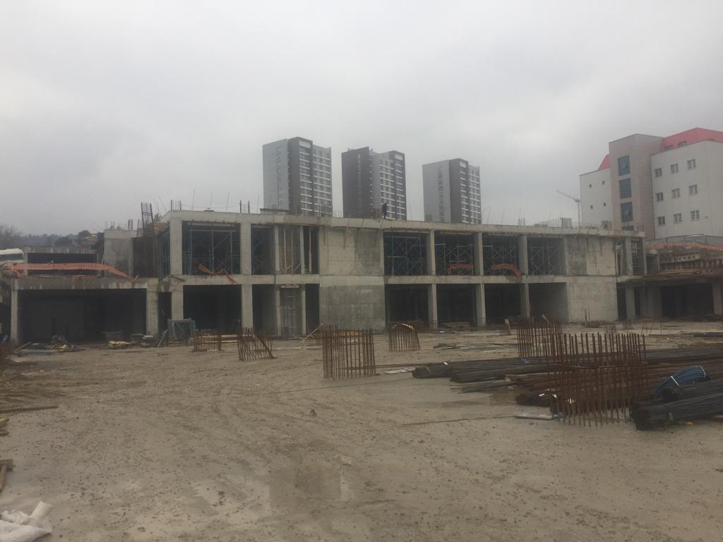

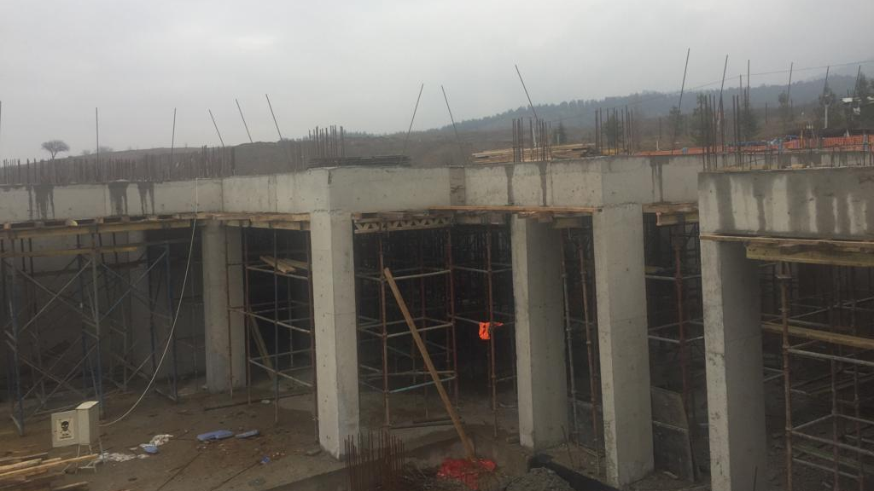

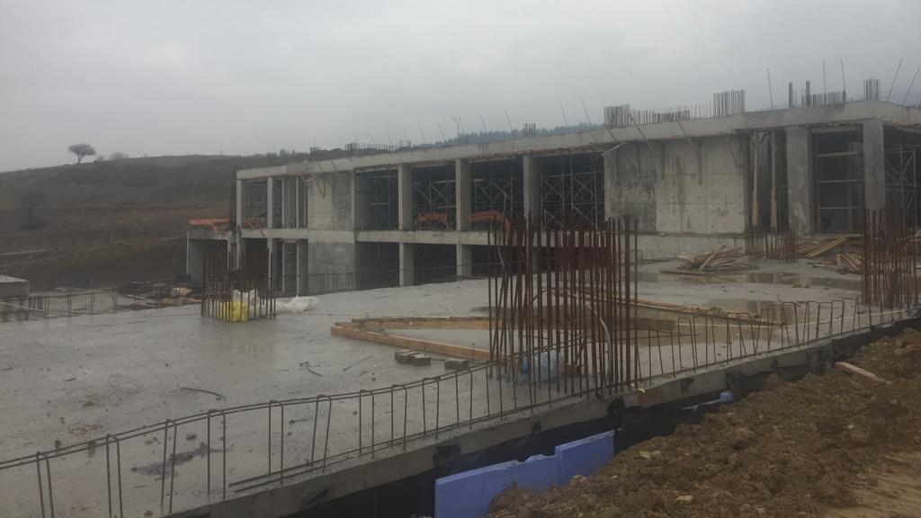

KBÜ 1000 SEYİRCİ KAPASİTELİ SPOR SALONU AÇIK SPOR ALANLARI VE ÇEVRE DÜZENLEMESİ YAPIM İŞİ
Müteahhit Firma | Efe Demiryolu Ray Sistemleri Makine Mühendislik İnşaat Madencilik Enerji Petrol Sanayi Ve Ticaret Anonim Şirketi
İhale Tarihi | 02.05.2018
İhale Bedeli | 17.500.000,00 -TL (Kdv Hariç)
İşe Başlama Tarihi | 02.06.2018
Sözleşmeye Göre İş Bitim Tarihi | 06.07.2019

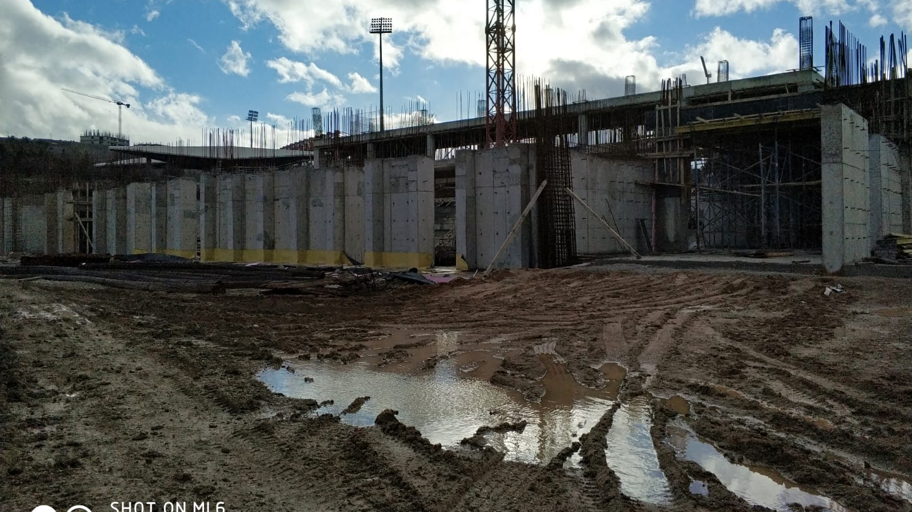

KBÜ Öğrenci İşleri Merkezi Binası Yapım İşi
Müteahhit Firma | Yıldırım Yapı Rest. İnş. Nak. Teks. San. Tic. Ltd. Şti.
İhale Tarihi | 22.05.2018
İhale Bedeli | 16.490.000,00 -TL (Kdv Hariç)
İşe Başlama Tarihi | 16.07.2018
Sözleşmeye Göre İş Bitim Tarihi | 25.08.2019

